Рекомендации для родителей 2 гр
по организационной деятельности с детьми
на период с 20.04-26.04
по теме «Домашние и дикие животные, и их детеныши» (закрепление)
Цели: 1.Закрепляем полученные знания. Продолжать накапливать активный и пассивный словарь предметными словами, словами действиями.
2.Развитие коммуникативных навыков с учётом индивидуальных психо - физиологических особенностей детей.
3.Развитие всех видов восприятия (слухового, тактильного и зрительного).
4.Развитие зрительной памяти, слухового внимания, мышления, общей и мелкой моторики.

Побеседуйте с ребенком на тему «Каких животных ты знаешь», чем отличаются домашние и дикие животные, чем питаются.

Физкультминутка
"Звериная зарядка"
Раз - присядка, (присесть)
Два - прыжок. (подпрыгнуть)
Это заячья зарядка.
А лисята как проснуться (кулачками потереть глаза)
Любят долго потянуться (потянуться)
Обязательно зевнуть (зевнуть, прикрывая рот ладошкой)
Ну и хвостиком вильнуть (движение бедрами в стороны)
А волчата спинку выгнут (прогнуться в спине вперед_
И легонечко подпрыгнут (легкий прыжок вверх)
Ну, а мишка косолапый (руки полусогнуты в локтях, ладошки соединены ниже пояса)
Широко расставив лапы (ноги на ширине плеч)
То одну, то обе вместе (переступание с ноги на ногу)
Долго топчется на месте (раскачивание туловища в стороны)
А кому зарядки мало -
Начинает все сначала! (развести руки в стороны на уровне пояса ладонями вверх)

Развитие математических представлений и мышления
Сосчитай и покажи
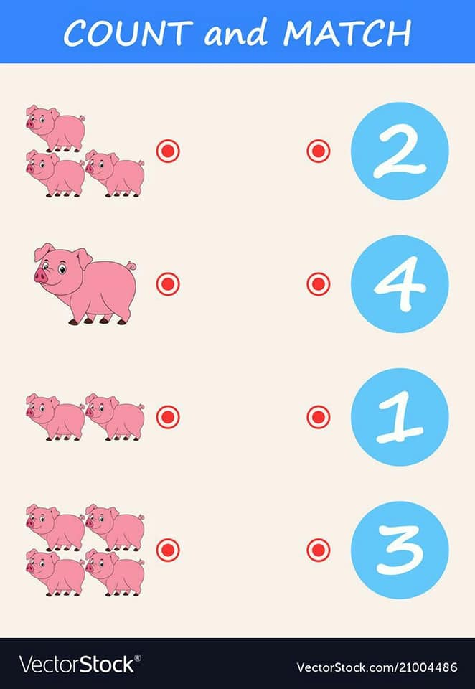

Найди маму
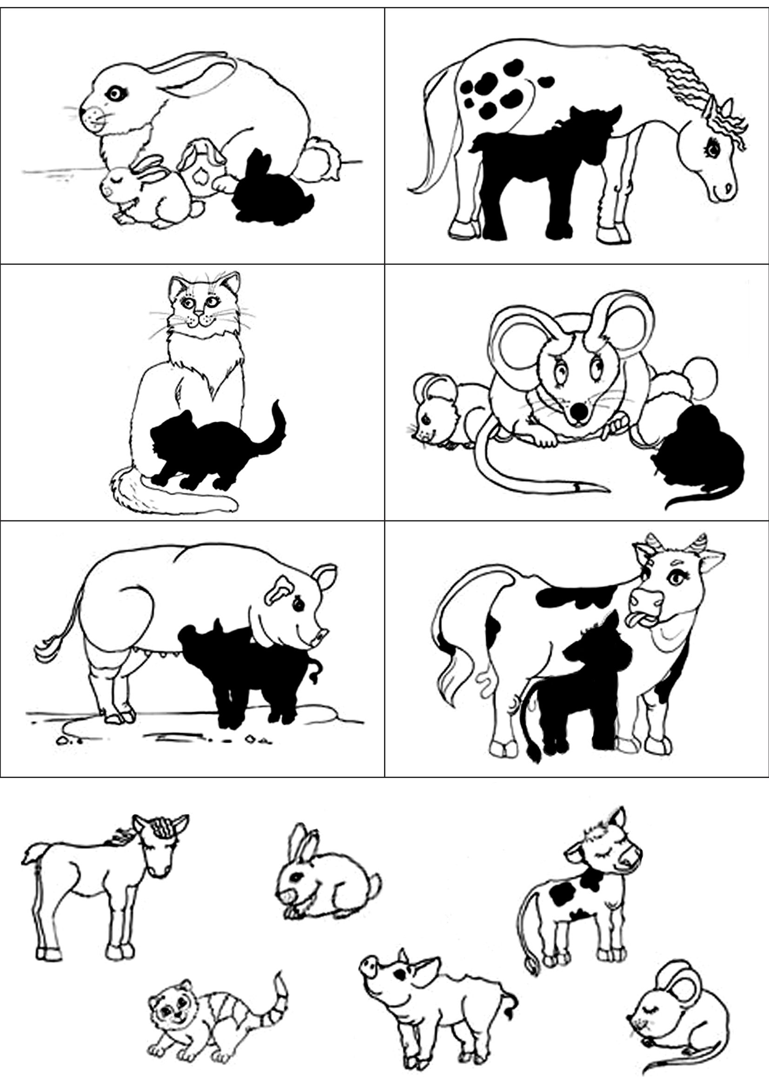

«Кто где живет»

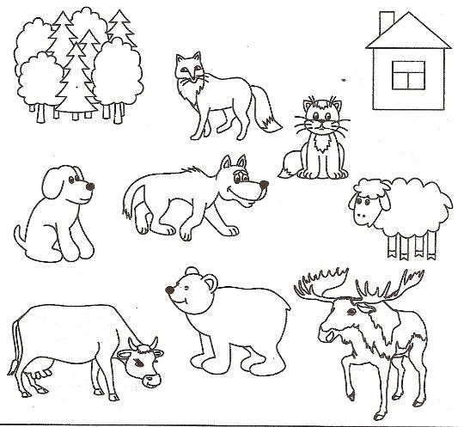

«Где чья тень» 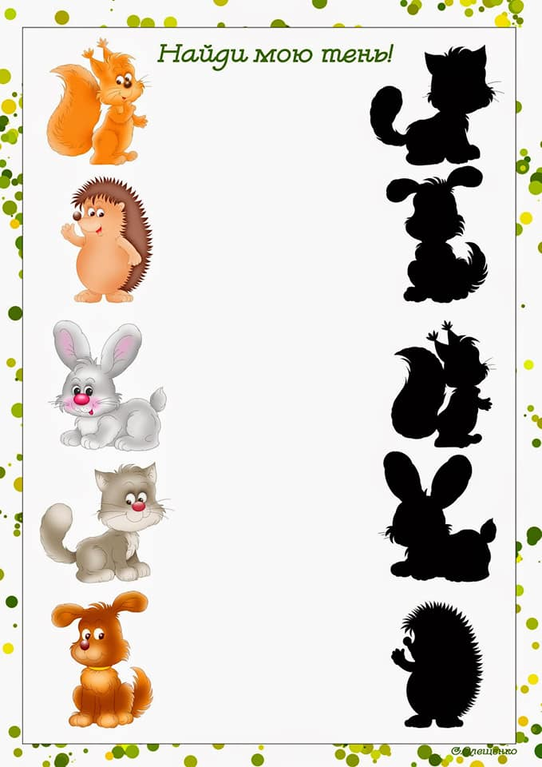

Развитие речи, грамота
Назови или покажи
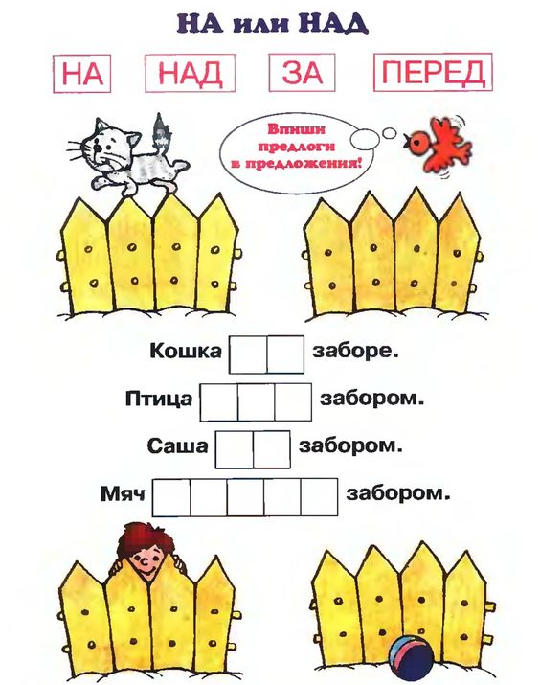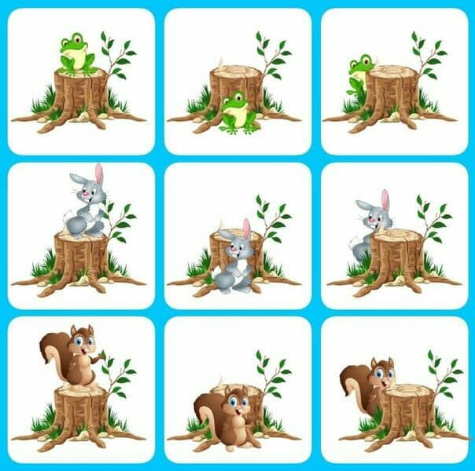

Кто чем питается
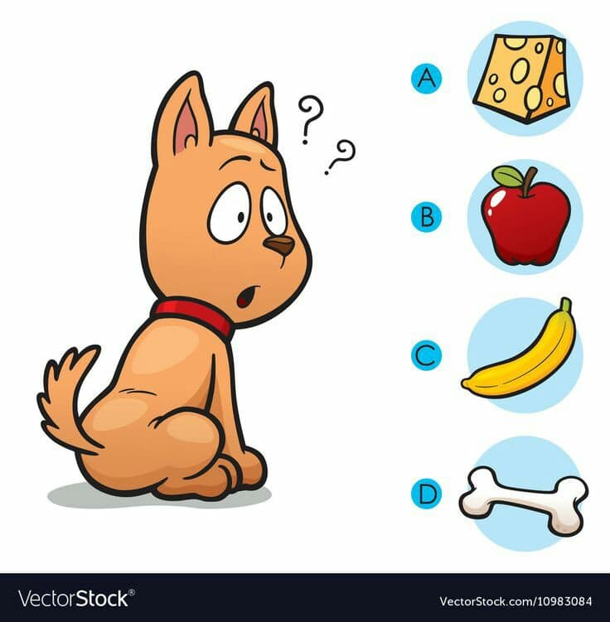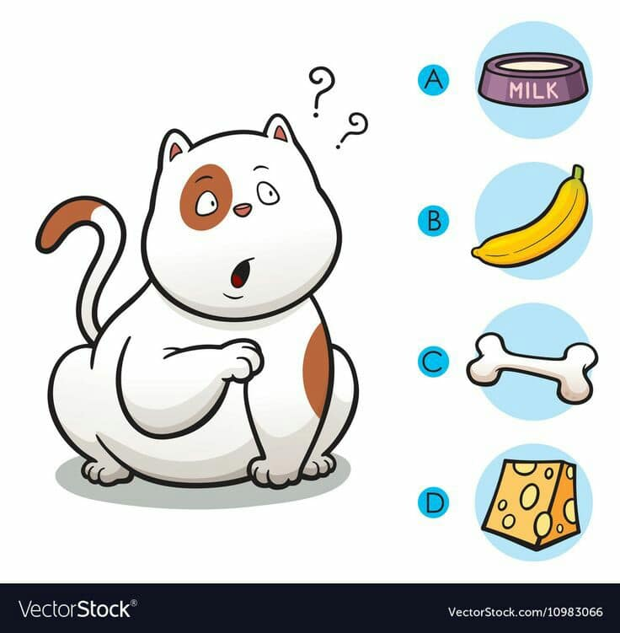
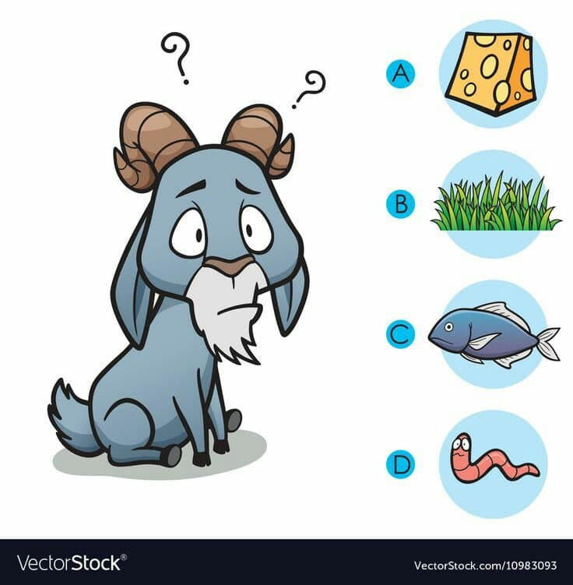

Развитие мелкой моторики

Обведи и раскрась

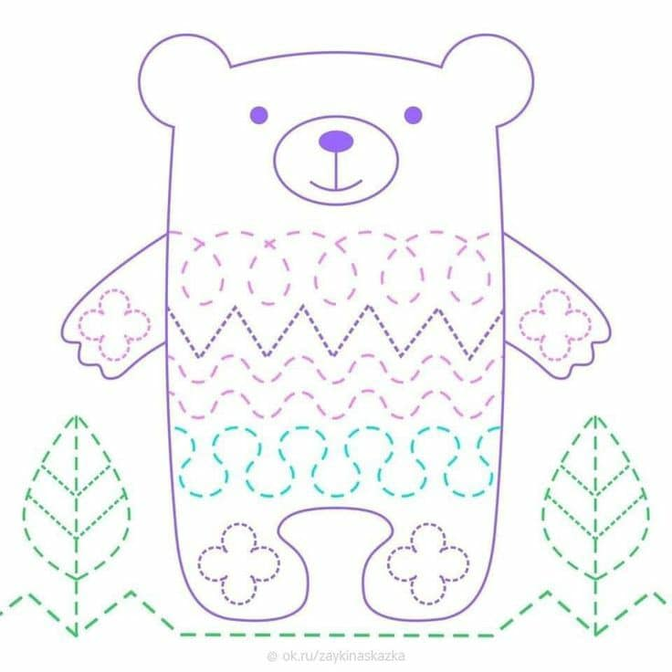

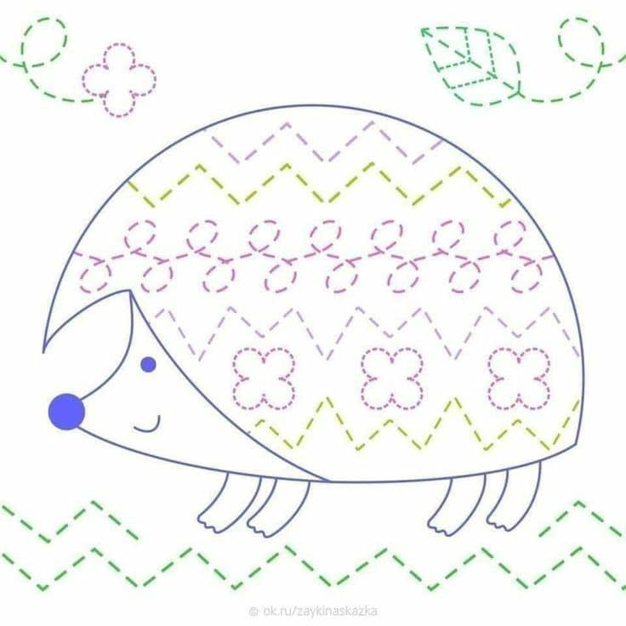

Творчество (рисование, аппликация)
Открытка – Заяц
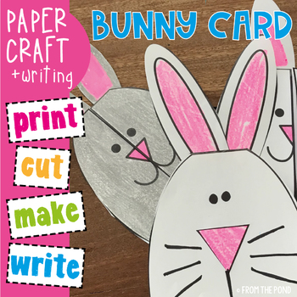
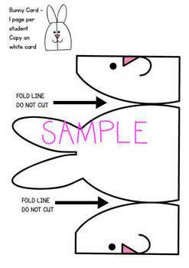
Рисуем черепаху
https://www.youtube.com/watch?v=La0Fwk_DBb0
Как нарисовать собаку
https://www.youtube.com/watch?v=ZpeGaonYIrU
Как нарисовать кошку
https://www.youtube.com/watch?v=IZD7Nn0VUZk
Мультфильмы
«Фиксики» подборка про животных
https://www.youtube.com/watch?v=Oq8XGaxDbTY
Нейро игра «Попробуй повтори»
Взрослый показывает карточку (картинку) ребенок должен показать точно такое же движение руками.(Обратите внимание какая рука изображена на картинке правая или левая).
